**Всероссийская познавательная викторина  
«Я помню! Я горжусь!»**

***1. Когда началась Великая Отечественная война?***

*1)* 22 июня 1941 года

2) 22 июля 1945

3) 21 июня 1941

***2.Сколько дней длилась Великая Отечественная война?****1)* 4 года

2) 5 лет

3) 300 дней

***3. Тигр, на которого русские охотились с гранатой – это***

1) Немецкий танк

2) Немецкий самолет

3) Боевой корабль

***4. Какую вы песню знаете с женским именем, очень популярную в годы войны?***

1) Синий платочек

2) Катюша

3) Смуглянка

### *5.Когда народ един он …*

### 1)Уязвим

### 2)Непобедим

### 3)Победим

### *6.За край родной идти не страшно…*

### 1)Домой

### 2) В бой

### 3)В чужую страну

***7. Разгадай ребус, что за слово зашифровано?***

П + 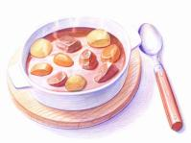 + А

*Ответ:*

***8. Команда «Воздух!» времён Великой Отечественной войны означала именно это. Что?***

1) Тревога, появился  вражеский самолёт

2) Спокойствие, вражеский самолет ликвидирован

3) Появление русских самолетов на горизонте

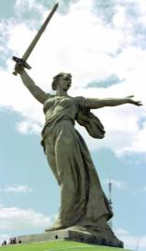

***9. Как называется этот памятник?***

1) Монумент Матери – защитнице на Пискаревском кладбище. Санкт-Петербург.

2) Памятник Воину-освободителю в Тептов-парке. Германия. Берлин.

3) Мемориал “Родина мать” на Мамаевом кургане. Волгоград.

***10. Как назывались сооружения, служащие огневыми позициями и укрытиями солдат и боевой технике?***

1) Траншея

2) Окопы

**3)Блиндаж**

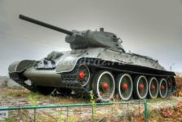***11. Какой из этих отечественных танков стал легендой Второй Мировой войны?***

1)Танк Т-34

2)Танк Т-44

3) Танк КВ-13

***12.Что во время Великой Отечественной Войны называли «катюшами»?* 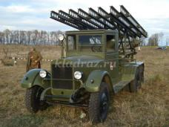**

**1)** Боевые машины

**2)**Ракетные установки

3) **Русские самолеты**

***13. Кто был Верховным Главнокомандующим Вооруженными силами СССР в годы Великой Отечественной войны?***

1)Жуков Г.К.

2)Конев И.С.

3)Сталин И.В

**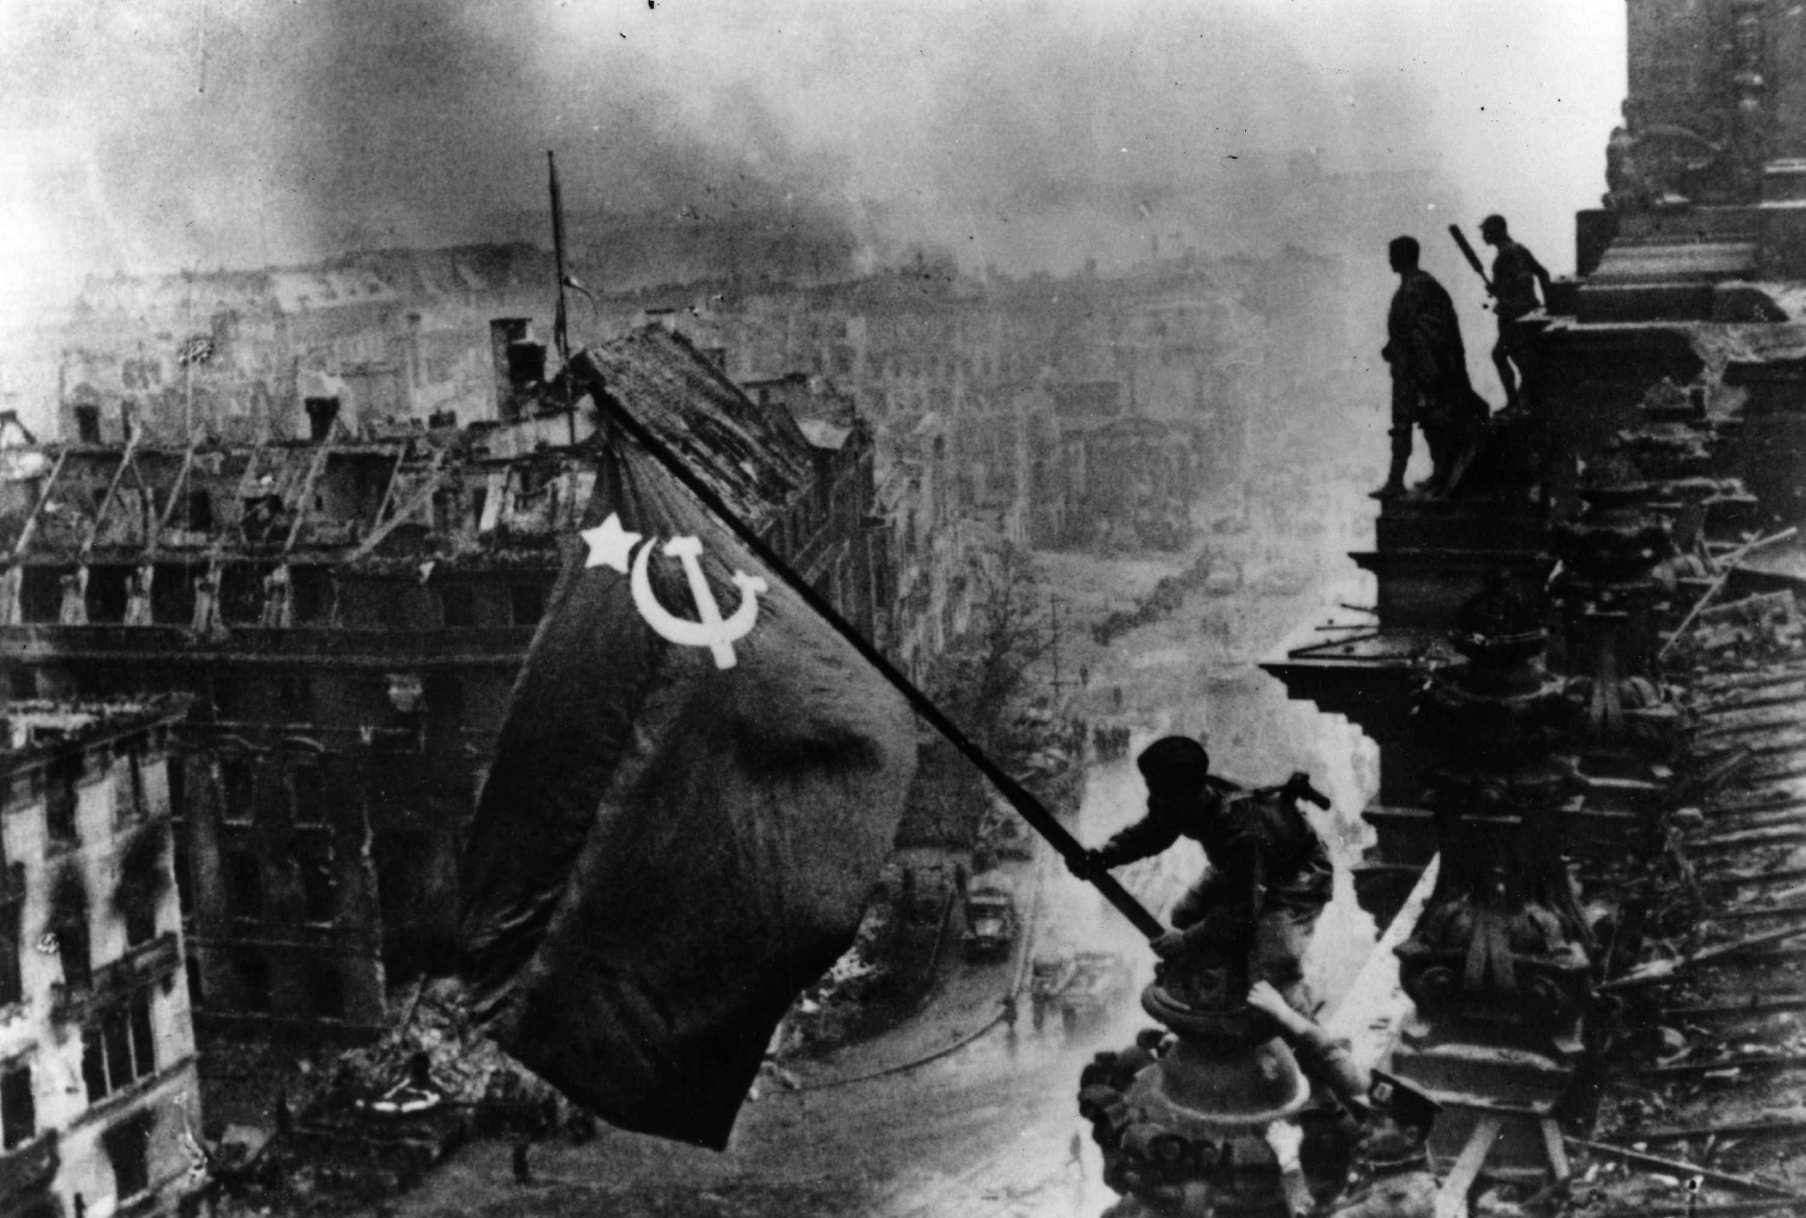*14. Какой крупной битвой закончилась Великая Отечественная война?***1) Битва за Берлин

2) Сталинградская битва

3) Битва за Москву

***15.Какое название получил парад, прошедший на Красной площади 24 июня 1945 года?***

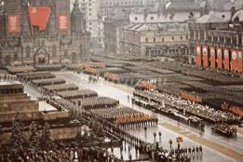

*1*) Парад Победы

2) Парад Отечества

3) Парад планет